Chapitre IV : Gestion commerciale et Marketing

IV.1-Fonctions et objectifs du Marketing :
La fonction commerciale est la place centrale du marketing, le marketing permet à l'entreprise de s'adapter à son environnement (Environnement général : crise économique, etc..) et à son micro environnement (environnement de proximité : clients, fournisseurs, salariés, concurrents etc....) . La fonction commerciale d'une entreprise fait partie de sa stratégie. Le marketing exprime les attentes du consommateur à toutes les étapes, de la conception du produit à sa mise en vente ; il influe sur la production, les achats, les finances, les ressources humaines et sur la direction d'une entreprise.
IV.2-ROLE DE MARKETING – MIX (politique commerciale)
Le marketing-mix (ou politique commerciale) permet aux entreprises commerciales, industrielles de pouvoir s’adapter à certaines stratégies aux 4P marketing, afin de faciliter une bonne commercialisation du produit. Il est la recherche de la combinaison des forces de marketing optimisant le profit ou privilégiant un objectif commercial donné.
Il s'agit de doser la part respective à accorder à quatre politiques fondamentales :
- La politique de produit (Pr.),
- La politique de prix (Px.),
- La politique de distribution (D),
- La politique de communication (C.)
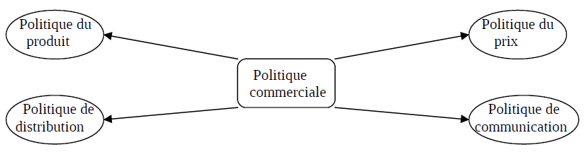
Dans cette démarche, le directeur de marketing combine les différentes forces pour que la résultante s'applique à point nommé sur le marché et avec l'intensité voulue. Le souci permanent est d'assurer la cohérence entre les différentes composantes.
IV.3. LE PRODUIT
On entend par un produit ce qui est vendu par l'entreprise, ce terme est donc pris au sens large et recouvre ainsi bien les services (Banque, Assurance) que les biens matériels.
IV.3.1. Politique de produit
La politique de produit est la composante principale du Marketing-mix. On peut en effet difficilement faire un bon Marketing avec un mauvais produit, c'est-à-dire compenser les insuffisances d’un produit par une politique de prix, de distribution ou de communication. Ce sont les ingénieurs, les équipes de production et de recherche et développement qui s'occupaient exclusivement de la conception des produits.
La politique du produit recouvre :
- les caractéristiques des produits,
- la gamme,
- le conditionnement,
- la marque,
- les services connexes comme le service après-vente, les conditions de livraison...
Nous pouvons le définir comme un ensemble de matières, des services, permettant d'apporter des satisfactions ou des avantages à l'acheteur ou l'utilisateur.
IV.3.2.CYCLE DE VIE D'UN PRODUIT
La notion de cycle de vie d'un produit est utile pour la compréhension de l'évolution d'un produit dans un marché concurrentiel.
Chaque produit, au cours d'une période (temps) passe par plusieurs phases assimilables à celles de la vie d'un être humain. En marketing, le concept de cycle de vie sert surtout de cadre d'analyse à l'élaboration de stratégie adaptée aux différentes phases de l'évolution des ventes des produits. Les phases de cycle de vie du produit se présentent de la manière suivante :
- PHASE DE LANCEMENT : Est considérée comme la naissance ou l'enfance. C'est une phase caractérisée par un lent démarrage de ventes.
- PHASE DE CROISSANCE : C'est la phase qui est caractérisée par pénétration rapide du produit sur le marché. Elle est considérée comme l'adolescence chez l'homme.
- PHASE DE MATURITE : Est une phase comparative à l'âge adulte d'un être humain. Tout produit, au cours de son histoire connaît un moment où la diminution du rythme des ventes se fait sentir, on dit alors que le produit est saturé.
- PHASE DE DECLIN : Elle est comparable à la vieillesse et à la mort chez l'homme. C'est une phase par laquelle finit un produit ; les ventes du produit peuvent tomber à zéro.
IV.4. LE PRIX
IV.4.1. DEFINITION :
Le prix peut être définit comme étant le montant (en argent) nécessaire pour obtenir une certaine combinaison des produits et services aptes à satisfaire un besoin exprimé par un groupe de consommateurs situés dans un cadre physique et psychique donné.
IV.4.2. La politique prix :
C'est l'ensemble des décisions qui définissent le niveau d'un prix de vente pour chaque produit de chaque ligne de chaque gamme, eu considération aux avantages concurrentiels de l'entreprise sur le marché de référence et compte tenu du rapport de force dont elle bénéficie sur les réseaux de distribution et sur l'offre directement concurrentielle.
La turbulence des marchés amène l'entreprise à réviser régulièrement ses prix de vente afin de satisfaire en permanence l'équilibre voulu entre l'optimisation de la marge commerciale globale et l'optimisation des quantités à vendre.
Les politiques prix et produit sont les deux piliers principaux de la politique de marketing. Elles se déterminent en fonction de différentes gammes, des circuits empruntés et conditionnent la réussite ou l'échec de la politique commerciale, donc du niveau des ventes et de la marge dégagée. L'utilisation de modèles théoriques d'optimisation des prix se révèle souvent inappropriée car, non seulement les entreprises ne sont pas en mesure de les maîtriser, mais les nombreux paramètres sont difficiles à être évalué, leur interdépendance sont autant de difficultés qui le rendent complexes et inefficaces. L'entreprise doit cependant essayer d'optimiser le niveau des prix de ses produits sur les différents marchés, même concurrentiels.
L'ensemble de ces facteurs ne favorise pas l'élaboration d'une règle commune, valable pour tous les secteurs sans distinction. On peut dire que « en l'absence d'une règle optimale dans la fixation des prix, chaque entreprise se trouve confrontée à un problème complexe qui lui est spécifique».
La politique des prix est fixée :
- soit en fonction du prix de revient du produit (approche par les coûts),
- soit en fonction de l'appréciation par l'acheteur ou le consommateur,
- soit en fonction du niveau des prix de la concurrence,
- soit par la combinaison des trois premières méthodes.
Il faut rappeler enfin que le niveau des prix d'un produit est aussi fonction de son cycle de vie, de la longueur des phases du cycle et des scénarios de rentabilité que l'entreprise avait éventuellement prévus.
IV.5. PUBLICITE
La publicité peut être définie comme l'art de présenter un produit aux prospects susceptibles de le consommer ou d'en faire usage ; elle consiste à informer, à persuader et influencer un ou plusieurs consommateurs dans leur décision.
La publicité peut se définir comme un moyen d'informer le public et le convaincre d'acheter un produit tout en agissant sur la psychologie du consommateur. Celle-ci porte sur les messages destinés à :
- Attirer l'attention des consommateurs ;
- Susciter son intérêt ;
- Eveiller son besoin ;
- Activer son désir ; et
- Prendre une décision, C'est-à-dire acheter.
IV.5.1. ROLE ET IMPORTANCE DE LA PUBLICITE
La publicité joue un rôle économique très important, c - à - d l'écoulement d'une production toujours croissante n'est possible que si l'on réussisse à en accroître proportionnellement la demande.
Elle est importante, car dans un régime de libre concurrence et de production massive ; elle fait connaître des produits nouveaux, et elle est éducative lorsqu'elle guide les consommateurs à faire du choix et à utiliser ce qu'il dispose.
IV.5.2. OBJECTIFS
Les objectifs de la publicité doivent être fixés en parfaite connaissance des conditions dans lesquelles l'exposition a les meilleures chances de produire. L'impact d'une annonce unique dépend de plusieurs de ses caractéristiques (sa qualité créative, le type de média utilisé, le support choisi, sa conception générale, et la date et la période de son lancement). Ainsi que de certaines qualités de l'acheteur potentiel (sa catégorie, son état de réceptivité et sa fréquence d'exposition au média).
En raison de ces divers facteurs, la valeur efficace réelle d'une annonce unique est égale au nombre total d'expositions au média après en avoir soustrait le nombre des personnes qui n'ont pas vu l'annonce, ou qui l'ont vue sans en retenir le message, ou qui ont retenu le message sans qu'il leur fasse impression favorable.
La publicité vise d'une part, les objectifs commerciaux et d'autre part ceux de la communication.
Les objectifs commerciaux visent à influencer la part du marché, le chiffre d'affaires et de profit.
Ce sont donc les ventes des produits ou des services qui témoignent l'efficacité de la publicité.
La publicité est l'outil le plus puissant que le responsable des activités de marketing de l'entreprise ait aujourd'hui à sa disposition pour informer, voire, persuader les consommateurs des qualités de son produit.

IV.6.Technique et équipe de vente
IV.6.1. Techniques de vente : Gestion de la force de vente
La vente est donc, un processus composé d’un certain nombre d’étapes que tout commercial se doit de suivre en maniant habilement des techniques et en utilisant des outils de la vente.
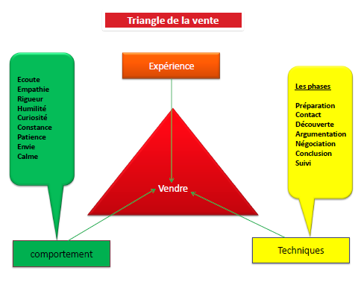

IV.6.2. Les outils d’aide à la vente :
Plaquettes, site web, témoignages clients, diaporamas, vidéos sont indispensables pour permettre aux équipes commerciales de soutenir leur discours.
Les outils d’aide à la vente ont avant tout un rôle à jouer pour aider à signer de contrats et assurer le développement commercial. En fonction de chaque objectif, de chaque cible et de chaque étape du processus de vente, il s’agit de choisir l’outil le plus efficace et qui aura le meilleur retour sur investissement.

IV.6.3. Equipe de vente
IV.6.4. Types de vendeurs
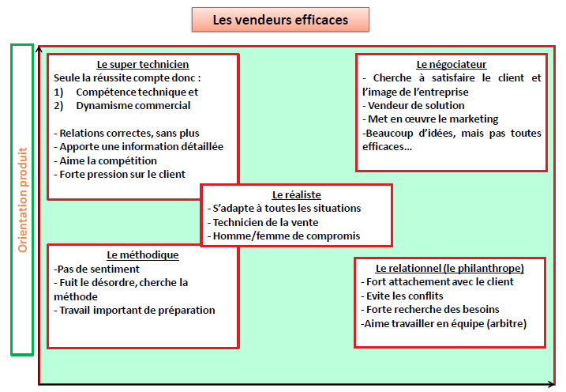
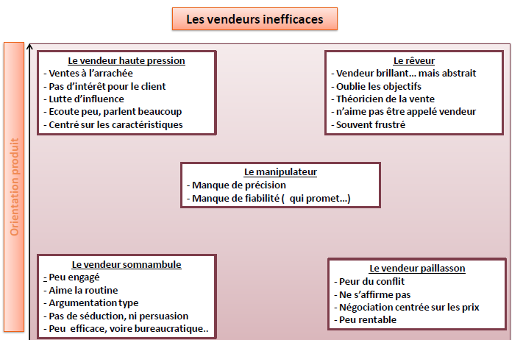

IV.6.5. Les missions du vendeur
1. Le contact avec la clientèle : dont l’objectif est la fidélisation du client.
2. La prospection : Prospecter c’est rechercher de nouveaux clients, s’informer sur leurs caractéristiques et besoins, faire connaitre son entreprise et les produits qu’elle commercialise, déclencher une première commande.
3. L’entretien et le développement de la clientèle actuelle :
Pour le vendeur, cela revient à nouer avec les clients des contacts réguliers (visite, téléphone, courrier…), …
4. Le conseil et l’information : Répondre à toutes les questions des clients et ou Orienter le client vers les solutions pour mieux satisfaire leurs attentes 5. La fourniture de services : le vendeur est chargé d’un certain nombre de tâches liées à la vente (remplir un dossier de crédit, former le client à l’utilisation du produit…).
6. Le suivi des commandes : (livraison, contrôler la satisfaction du client, traiter les réclamations éventuelles…).
7. Les obligations envers l’entreprise :
• Apporter des informations sur le marché (la clientèle et leurs besoins, sur l’environnement (tendances d’évolution, concurrence…), dans ce cadre, le vendeur est amené à rédiger des comptes rendus de visite, des rapports d’activité…).
• Participer à la mise en œuvre de la stratégie marketing (augmentation des parts de marché, lancement de nouveaux produits, campagne promotionnelle pour dynamiser la vente des produits…

